**P.A.L.O.M.A.**

Pasteurizador Automático Local

Operado por Microcontrolador ATMEGA

**Manual do Desenvolvedor**

v1.0



Sumário

1. Introdução 3

1.1 Sobre 3

1.2 Pré-requisitos técnicos 4

1.3 Contato 4

2. Visão Geral 5

3. Placa Fonte de Alimentação 6

4. Placa PT8A2511 7

5. Placa ATMEGA 10

6. Considerações 11

6.1 Aperfeiçoamentos 11

6.2 Observações 12

Glossário 13

Referências 14

Anexo 15

# Introdução

Bem-vindo ao Manual de Desenvolvedor do Pasteurizador Automático Local Operado por Microcontrolador ATMEGA (P.A.L.O.M.A.). Este manual fornecerá informações técnicas para a compreensão, com instruções “Do It Yourself” (DIY) e desenvolvimento do equipamento de acordo com sua confecção original.

## Sobre

A P.A.L.O.M.A. é um equipamento voltado para a realização de testes de pasteurização em alimentos condicionados em recipientes de pequeno porte (palmito, pepino, entre outros envasilhados). Possui um sistema automático de controle de temperatura e interação com o usuário para a seleção e apresentação dos parâmetros necessários.

Caracteriza-se por seu sistema em malha fechada e aquecimento sem contato com o produto. Coleta dados de temperatura continuamente no espaço interno de alojamento do recipiente inserido. Oferece segurança tanto no isolamento térmico, quanto elétrico, assim como desligamento da resistência de aquecimento em caso de abertura de tampa.

A P.A.L.O.M.A. destaca-se como um equipamento econômico e relevante para a indústria alimentícia, tão como para o desenvolvimento de pesquisa relacionada à qualidade de alimentos e fluidos ingeríveis. Apresenta-se como uma alternativa viável para máquinas industriais de alto custo. Além disso, é um equipamento depurável, personalizável e de código aberto, de acordo com a disponibilização do conteúdo fundamental para seu entendimento e reprodução.

## Pré-requisitos técnicos

Para a compreensão do conteúdo apresentado e desenvolvimento adequado são necessários conhecimentos em Eletrônica Analógica e Digital, Circuitos e Técnicas Digitais, Programação em Linguagem C, Termodinâmica e plataforma Arduino (Microcontrolador ATMEGA 328P). De mesma forma, desejável conhecimento acerca de Automação, Engenharia de Materiais, Química e Alimentos.

## Contato

Após a leitura deste manual, caso ainda persistam dúvidas (técnicas ou não), o grupo P.A.L.O.M.A., desenvolvedor do produto aqui apresentado, disponibiliza meios de contato pelos seguintes endereços:

- Gustavo Simas da Silva: <https://github.com/GSimas/>

- André Martins Pio de Mattos: <https://github.com/andrempmattos>

- Ygor Gaspar Pereira: [ygorpereiraeel@gmail.com](mailto:ygorpereiraeel@gmail.com)

Para acessar código e materiais relacionados ao projeto:

- Página no Github: <https://github.com/GSimas/EEL7801>

# Visão Geral

# Placa Fonte de Alimentação

Para a alimentação de tensão adequada aos componentes utilizados na P.A.L.O.M.A., uma placa de fonte de tensão é requisitada. Para tal, deve-se realizar a retificação de CA para CC com diodos (ou circuitos integrados, ponte de diodos) e estabilização do sinal por meio de capacitores. Outros métodos (fonte chaveada, regulador de tensão, etc.) também se aplicam, desde que forneçam a potência suficiente para o circuito, tão como sejam duráveis, de pequeno porte e confiáveis.

O esquemático da fonte utilizada se apresenta na FIGURA #.

# Placa PT8A2511

O CI PT8A2511 é um temporizador DIP-8 (também encontrado em formatos SOIC-8) particularmente projetado para atuação em torradeiras. De acordo com a folha de dados do fabricante Pericom [1], opera tanto no modo aquecimento, quanto descongelamento e reaquecimento.

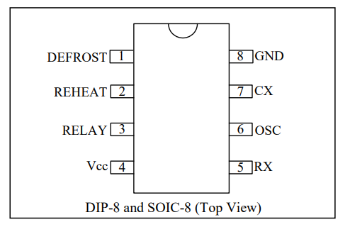 Seu diagrama de terminais é mostrado na FIGURA #.

**Figura 1 - Pinagem PT8A2511**

Tem a facilidade de necessitar de poucos componentes externos para seu funcionamento. Contém um divisor de frequência, sistema de oscilação, controlador de reset, como observado pela FIGURA #.

Assim como qualquer outro componente eletrônico, a exposição a condições físicas inapropriadas de temperatura, pressão, vibração e limites de parâmetros pelo estimado na folha de dados do fabricante [1] podem levar à redução da durabilidade e confiabilidade do dispositivo.

Preza-se pela cautela no manuseio e verificação da eficácia do mesmo previamente a inserções do circuito (soldagem em placa, acionamento do equipamento).

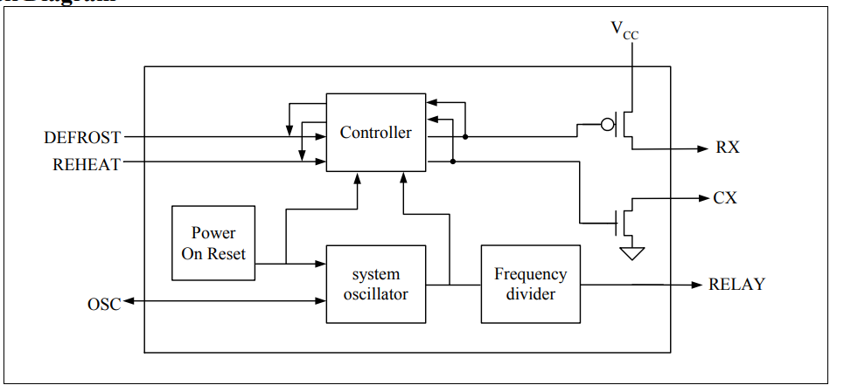Utiliza-se a estrutura de uma torradeira como gabinete do equipamento P.A.L.O.M.A. Observa-se que o reaproveitamento de materiais reduz significativamente o preço total final em insumos do projeto. Recomenda-se a aquisição de componentes extras (para situações de queima/danos) e em revendedores de confiança.

**Figura 2 - Diagrama de Blocos PT8A2511**

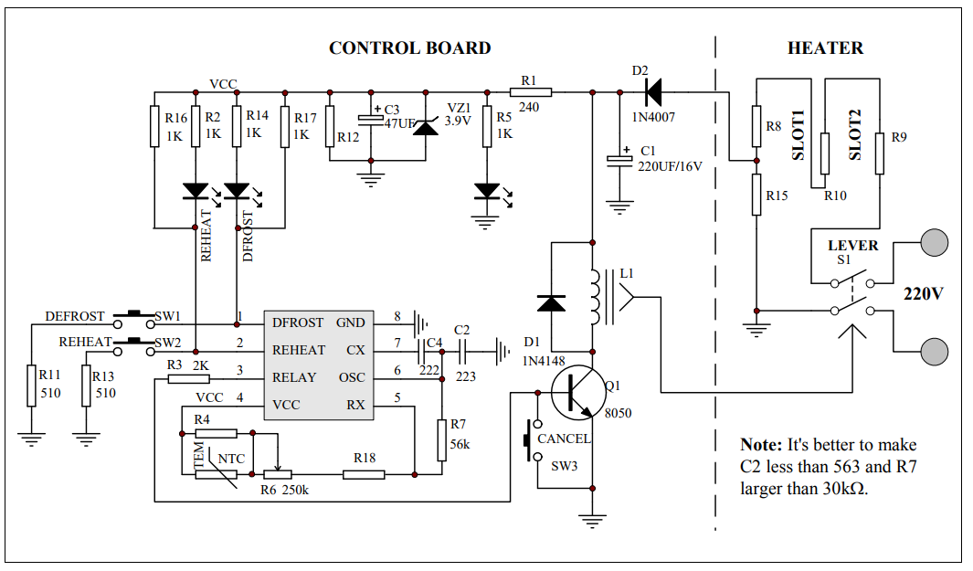 O diagrama da torradeira, inserindo-se o circuito integrado PT8A2511 é apresentado pela FIGURA #.

**Figura 3 - Esquemático Torradeira**

Percebe-se a divisão clara do circuito geral em duas partes (Controle/Control Board e Aquecimento/Heater). As torradeiras comerciais operam com base no princípio de aquecimento resistivo (resistores R8, R9 e R10), com o acionamento após seleção nos botões e ativação de alavanca/lever (rebaixada para estabelecer o contato). Um detalhe interessante se deve ao fato da utilização da própria queda de tensão na resistência para a alimentação no circuito de controle, sinal sendo retificado por D2 (1N4007 [7]) e estabilizado pelo capacitor C2 de 220uF.

# Placa ATMEGA

# Considerações

Como já esclarecido anteriormente, recomenda-se a aquisição de componentes eletrônicos em revendedores de confiança. A obtenção e reaproveitamento de estrutura e materiais de outros produtos reduz de modo significativo o valor final do projeto gasto em insumos.

O Pasteurizador requer manutenção preventiva contínua, com a execução de limpeza em pontos-chave e testes de efetividade ao longo do tempo.

## Aperfeiçoamentos

Dentre as possíveis melhorias e implementações para a P.A.L.O.M.A. citam-se:

* **Componentes:** substituição de componentes elencados por de melhor qualidade, aumentando precisão dos valores medidos e durabilidade do equipamento.
* **Sistema de Controle:** melhor calibração no sistema de controle e implementação de modo PID (controle Proporcional, Integrativo, Derivativo).
* **Comunicação:** desenvolvimento de sistema/plataforma para comunicação e envio de dados, em desktop e mobile (aplicativos/software). Tal aprimoramento facilita a visualização e comodidade por parte do usuário, o qual poderá acessar os dados da P.A.L.O.M.A. remotamente, com informações num ambiente em nuvem (IoT).
* **Expansão:** elaboração do projeto em maior estrutura física/gabinete, proporcionando a inserção de compartimentos de mais larga escala. Salienta-se que tal aperfeiçoamento pode causar o desajuste em curvas de aquecimento e calibração de sensores, por conta de alteração no volume de ar contido no interior.
* **Simulações:** realizar projeto em softwares de simulação computacional fluidodinâmica (CFD), para verificação de parâmetros previamente à aplicação. De mesmo modo, possibilita a modelagem 3D da estrutura e compartilhamento para pesquisa e manutenção.

## Observações

O Pasteurizador Automático Local Operado por Microcontrolador ATMEGA (previamente: Projeto de Aquecedor Local Operado por Microcontrolador ATMEGA) foi inicialmente desenvolvido para a Empresa Júnior CONAQ de Engenharia Química e Alimentos da Universidade Federal de Santa Catarina (UFSC), como alternativa para testes de pasteurização em alimentos de pequeno porte.

O produto substitui o trabalho manual de aquecimento em fornos/fogões e leitura baseada em termômetros digitais, oferecendo comodidade e velocidade nas atividades do grupo.

A utilização do software, reprodução e aperfeiçoamento do projeto é aberta e disponível pelo link descrito na Introdução, desde que sejam citadas as partes e referenciadas as devidas autorias. O software é protegido pela Licença MIT (Anexo).

# Glossário

AC/CA - Corrente Alternada

CI - Circuito Integrado

CFD - Computational Fluid Dynamics

DC/CC - Corrente Contínua

DIP - Dual In-line Package

DIY - Do It Yourself

IDE - Integrated Development Environment

IoT - Internet of Things

MIT - Massachussets Institute of Technology

RAM - Random Access Memory

RISC - Reduced Instruction Set Computer

SoC - System-on-a-Chip

SOIC - Small Outline Integrated Circuit

UFSC - Universidade Federal de Santa Catarina

PID - Proporcional, Integrador, Derivativo

# Referências

[1] DIODES INCORPORATED. **PT8A2511 Datasheet.** Disponível em: <https://www.diodes.com/assets/Datasheets/PT8A2511.pdf>.

[2] CIELO. **Manual do Desenvolvedor.** Disponível em: <https://www.cielo.com.br/wps/wcm/connect/c682298e-4518-4e2b-8945-cef23e04b5ec/Cielo-E-commerce-Manual-do-Desenvolvedor-WebService-PT-V2.5.4.pdf?MOD=AJPERES&CONVERT_TO=url>.

[3] Arduino Labs. **Arduino Standalone**. Disponível em: <http://arduinolabs.in/como-montar-um-arduino-standalone/>.

[4] Brainy Bits. **Arduino Standalone**. Disponível em:

<https://brainy-bits.com/blogs/tutorials/standalone-arduino>

[5] Filipe Flop. **LCD Display Arduino**. Disponível em: <https://www.filipeflop.com/blog/controlando-um-lcd-16x2-com-arduino/>

[6] Texas Instruments. **LM35 Datasheet.** Disponível em: <http://www.ti.com/lit/ds/symlink/lm35.pdf>

[7] Diodes Incorporated. **1N4007**. Disponível em: <https://www.diodes.com/assets/Datasheets/ds28002.pdf>.

[8] Atmel. **ATMEGA328P Datasheet.** Disponível em: <http://www.atmel.com/Images/Atmel-42735-8-bit-AVR-Microcontroller-ATmega328-328P_Datasheet.pdf>

# Anexo

Licença de Software Massachussets Institute of Technology (MIT)

MIT License

Copyright (c) 2017 Gustavo Simas / Andre Mattos / Ygor Pereira

Permission is hereby granted, free of charge, to any person obtaining a copy of this software and associated documentation files (the "Software"), to deal in the Software without restriction, including without limitation the rights to use, copy, modify, merge, publish, distribute, sublicense, and/or sell copies of the Software, and to permit persons to whom the Software is furnished to do so, subject to the following conditions:

The above copyright notice and this permission notice shall be included in all copies or substantial portions of the Software.

THE SOFTWARE IS PROVIDED "AS IS", WITHOUT WARRANTY OF ANY KIND, EXPRESS OR IMPLIED, INCLUDING BUT NOT LIMITED TO THE WARRANTIES OF MERCHANTABILITY, FITNESS FOR A PARTICULAR PURPOSE AND NONINFRINGEMENT. IN NO EVENT SHALL THE AUTHORS OR COPYRIGHT HOLDERS BE LIABLE FOR ANY CLAIM, DAMAGES OR OTHER LIABILITY, WHETHER IN AN ACTION OF CONTRACT, TORT OR OTHERWISE, ARISING FROM, OUT OF OR IN CONNECTION WITH THE SOFTWARE OR THE USE OR OTHER DEALINGS IN THE SOFTWARE.

Fotografias do desenvolvimento

